C.E.PER. “ALJIBE” 8 DE MARZO F.B. 2

FRIDA KAHLO

Frida Kahlo nació en México en el año 1907.
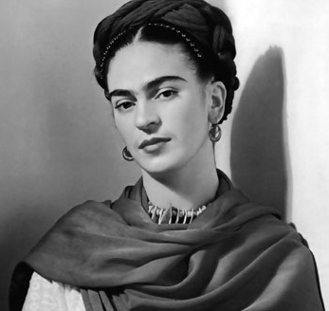
Su niñez fue muy triste. A los siete años tuvo la polio y esta enfermedad le dejaría una pierna más corta que la otra. A los dieciocho sufrió un accidente que le causó múltiples heridas en el cuerpo que la obligaron a quedarse largas temporadas en la cama.
Fue así como empezó a pintar para escapar de la soledad y para plasmar en los cuadros todo aquello que no podía hacer en la vida. Pintaba lo primero que se le pasaba por la cabeza, como si le contase sus historias al lienzo mientras pintaba.
También pintaba sus fantasías o algunos temas de la actualidad de su país que le interesaban. Tenía un estilo muy personal profundamente arraigado en la cultura popular mexicana. Casi siempre se retrataba en sus cuadros.
Entonces mucha gente pensaba que las cosas importantes solo las podían hacer los hombres y, por lo tanto, las pinturas de Frida no les merecían mucho respeto. Sin embargo, a medida que la gente fue conociendo sus obras, empezaron a valorar y apreciar su estilo personal.
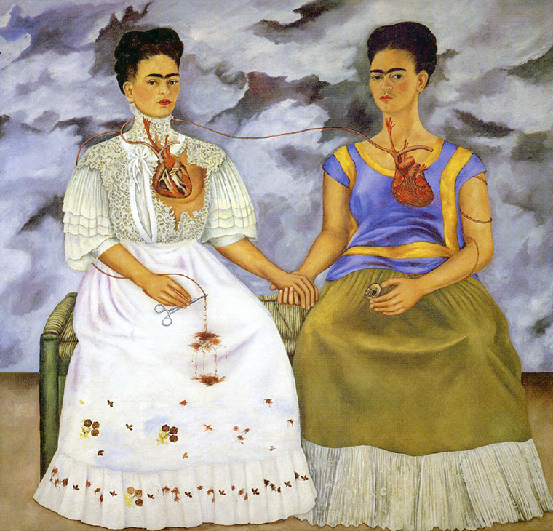
Frida demostró a lo largo de su vida ser una mujer muy valiente y ser un ejemplo de fuerza y perseverancia. Expresó su amor por la cultura mexicana y por su vida en su pintura, y dio esperanza a la gente enferma y oprimida para superarse.

C.E.PER. “ALJIBE” 8 DE MARZO F.B. 2

FRIDA KAHLO. ACTIVIDADES

1. Lee despacio estas palabras:
polio - plasmar - lienzo - arraigado apreciar - perseverancia - oprimida
2. Relaciona cada una de las anteriores palabras con su significado:
………………………..…: tela preparada para pintar sobre ella.
……………………………: reconocer y estimar el mérito de algo o alguien.
……………………………: que está sometida al maltrato
………………………….: enfermedad producida por lesiones en la médula.
…………………………..: que tiene profundas raíces.
…………………………..: constancia para lograr algo.
………………………….: trabajar una materia, (barro, pintura, etc.) para darle una forma determinada.

3. Verdadero (V) o Falso (F). Si la oración es falsa, subraya el error y después, corrígelo.
a) Frida Kahlo nació en Guatemala. …………….
b) Tuvo una infancia muy desdichada. …………….
c) A los quince años sufrió un accidente muy grave. …………….
d) Quiso plasmar en sus cuadros lo que no podía hacer en la vida real. …………….
e) Su estilo está arraigado a la cultura popular mexicana. ………………
f) Casi nunca se retrataba en sus cuadros. ………………
g) Con el tiempo la gente apreció su personal estilo de pintar. ………….

…………………………………………………………………………………………
…………………………………………………………………………………………
…………………………………………………………………………………………
…………………………………………………………………………………………
…………………………………………………………………………………………
…………………………………………………………………………………………
…………………………………………………………………………………………
4. Ponemos título a estos cuadros




